EDICTO EMPLAZATORIO:

SALA JURISDICCIONAL DISCIPLINARIA DEL VALLE DEL CAUCA

EL SUSCRITO SECRETARIO DE LA SALA JURISDICCIONAL DISCIPLINARIA DEL VALLE DEL CAUCA,

CITA Y EMPLAZA:

Al Dr.(a) BEATRIZ EUGENIA BONILLA MACHADO , identificado con la cédula No. 66947730 y T.P. 100230 , para que en el término de TRES (3) DIAS hábiles comparezca a la Secretaría de la Sala Jurisdiccional Disciplinaria del Consejo Seccional de la Judicatura del Valle del Cauca, ubicada en la Carrera 4 Calle 12 Oficina 105 del Edificio Palacio Nacional de Cali, a fin de recibir notificación y traslado del auto que decidió citarlo a AUDIENCIA DE PRUEBAS Y CALIFICACIÓN PROVISIONAL EL PROXIMO VEINTIOCHO (28) DEOCTUBRE DE DOS MIL VEINTE (2020) A PARTIR DE LAS NUEVE (09:00) AM. – ART. 105 DE LA LEY 1123 DE 2007 dictado dentro del proceso disciplinario radicado bajo el No. 2020-00573 que se originó por la compulso de copias presentada por el Juzgado Dieciocho Civil del Circuito de Cali.

Se le hace saber al inculpado, que en caso de no atender este requerimiento, se procederá a Declararlo Persona Ausente y se le designará un Defensor de Oficio, con quien se continuará la etapa pertinente a este asunto disciplinario.

IGUALMENTE LE INFORMO QUE LA PUBLICACION DEL EDICTO EMPLAZATORIO SE PUEDE CONSULTAR EN LA PAGINA WEB DE LA RAMA JUDICIAL, RAMA JURISDICCIONAL DISCIPLINARIA DEL VALLE DEL CAUCA, LINK EN NOTIFICACIONES AÑO 2020, EDICTOS EMPLAZATORIOS MES DE OCTUBRE.

En constancia, se fija el presente EDICTO EMPLAZATORIO, en lugar visible de la Secretaría, hoy 27 DE OCTUBRE DE 2020 siendo las 07:00 de la mañana, de conformidad con el inciso 3° del Artículo 104 de la Ley 1123 de 2007.-

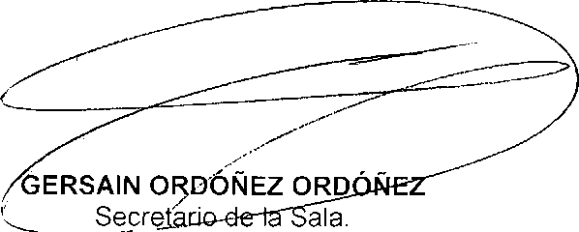

DESFIJACION: Hoy 30 DE OCTUBRE DE 2020, siendo las 4:00 de la tarde, desfijó el presente edicto que permaneció publicado por el término legal en la Secretaría de la Sala Jurisdiccional Disciplinaria del Valle del Cauca.

